Bogotá, 20 de julio de 2021

Señora
JENNIFER KRISTIN ARIAS FALLA
Presidenta
Cámara de Representantes
Congreso de la República de Colombia

Referencia: Radicación Proyecto de Ley “Por medio del cual se fomenta el desarrollo empresarial, emprendimiento y formación de la mujer”.

En calidad de Representantes a la Cámara y en uso de la facultad consagrada en el artículo 152 de la Constitución Política de Colombia, nos permitimos comedidamente radicar ante su despacho el siguiente proyecto de ley “Por medio del cual se fomenta el desarrollo empresarial, emprendimiento y formación de la mujer”, mediante el cual buscamos brindar herramientas para reducir las brechas de género en el país. Dejamos entonces a consideración del Honorable Congreso de la República este proyecto para dar trámite correspondiente y cumplir con las exigencias dictadas por la Ley y la Constitución.

De los Honorables Congresistas,


CATALINA ORTIZ LALINDE KAREN CURE CORCIONE
Representante a la Cámara Representante a la Cámara
Partido Alianza Verde

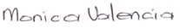

JEZMI LIZETH BARRAZA ARRAUT MÓNICA LILIANA VALENCIA MONTAÑA Representante a la Cámara
Representante a la Cámara
Departamento del Atlántico

Departamento del Vaupés


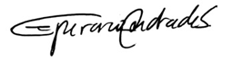
ESPERANZA ANDRADE
SERRANO JENNIFER KRISTIN ARIAS FALLA
Senadora de la República Representante a la Cámara
Partido Conservador Colombiano Departamento del Meta


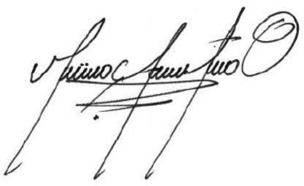
MAURICIO ANDRÉS TORO
ORJUELA JUANITA GOEBERTUS ESTRADA
Representante a la Cámara Representante a la Cámara
Partido Alianza Verde Partido Alianza Verde
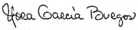
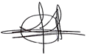
ANA MARIA CASTAÑEDA GOMEZ NORA GARCÍA BURGOS
Senadora de la República Senadora de la República
Partido: Cambio Radical Partido Conservador
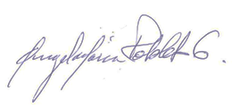


MARITZA MARTÍNEZ
ARISTIZÁBAL ÁNGELA MARÍA ROBLEDO GÓMEZ
Senadora de la República Representante a la Cámara
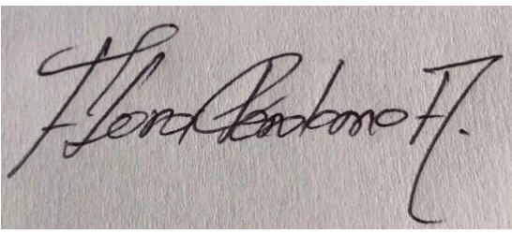
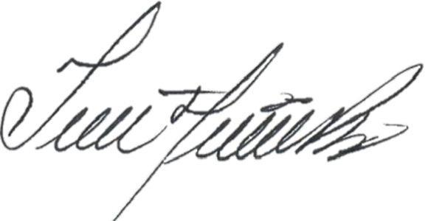

IRMA LUZ HERRERA RODRÍGUEZ FLORA PERDOMO ANDRADE
Representante a la Cámara Representante a la Cámara
por Bogotá
Partido Político MIRA
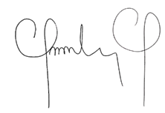
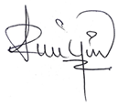
AMANDA ROCIO GONZALEZ R.
Senadora de la República ADRIANA MAGALI MATIZ VARGAS
Partido Centro Democrático Representante a la Cámara
Partido Conservador

PROYECTO DE LEY ______ DE 2021

“Por medio de la cual se fomenta el desarrollo empresarial, emprendimiento y formación de la mujer”

EL CONGRESO DE COLOMBIA

Decreta:
Artículo 1°. Objeto - La presente Ley tiene por objeto disminuir la brecha de género en el país al garantizar la obligación de participación mínima de la mujer en los proyectos, programas, instrumentos, fondos y recursos dirigidos al fomento del desarrollo empresarial, emprendimiento, innovación y formación de las personas; que son organizados por las entidades del orden nacional y del Sistema Nacional de Competitividad e Innovación. Esta ley tiene por igual objeto fomentar la vinculación de la mujer a los programas de formación en carreras STEM (Ciencia, Tecnología, Ingeniería y Matemáticas) organizados por las entidades nacionales, sectores administrativos e instituciones de educación superior en el marco de su autonomía.
Artículo 2°. Criterios para determinar la participación obligatoria de mujeres - La Consejería Presidencial para la Equidad de la Mujer, en articulación con el Ministerio de Comercio, iNNpulsa Colombia y el Ministerio de Tecnologías; elaborará en los seis (6) meses siguientes a la expedición de esta ley un documento de política que trace los principios, criterios, procedimientos de diagnóstico e indicadores de verificación y seguimiento que orientarán la identificación de brechas de género y las asignaciones del porcentaje mínimo obligatorio de mujeres a cumplir en cada programa de fomento al desarrollo empresarial, emprendimiento, innovación y formación. Este documento será usado por las demás entidades del orden nacional y territorial convocantes para cumplir con la obligación de definir el porcentaje mínimo de participación de mujeres en las particularidades de sus programas y mitigar la brecha identificada en el mismo.
La Consejería Presidencial para la Equidad de la Mujer, en concordancia con sus competencias legales, prestará asesoría y socializará a las entidades del orden nacional y territorial para la puesta en marcha de la definición del porcentaje de participación obligatoria de mujeres según las particularidades de cada programa en los términos a los que se refiere esta ley. Asimismo, dará asesoría a las instancias pertinentes del Sistema Nacional de Competitividad e Innovación para la aplicación del enfoque de género en los términos de esta ley dentro de las diferentes políticas de competitividad e innovación en el país.
Artículo 3°. Participación de la mujer en los programas de formación del Estado - Todos los programas de formación al emprendimiento e innovación empresarial, así como de formación en carreras STEM (Ciencia, Tecnología, Ingeniería y Matemáticas) organizados por entidades públicas, comprenderán en los mismos términos de la presente ley un porcentaje mínimo de participación de la mujer justificada bajo los criterios establecidos en el documento de política expuesto en el artículo segundo.
En el marco de la autonomía universitaria, las Instituciones de Educación Superior podrán definir una cuota mínima de participación de la mujer en carreras STEM (Ciencia, Tecnología, Ingeniería y Matemáticas).
Artículo 4°. Participación obligatoria de mujeres en los programas e instrumentos para el emprendimiento y desarrollo empresarial a nivel nacional - Adiciónese un artículo nuevo a la Ley 2069 de 2020, el cual quedará así:
Artículo 47A Participación obligatoria de mujeres en el nivel nacional - Todos los programas, proyectos, instrumentos y convocatorias de fondos y patrimonios para el emprendimiento y desarrollo empresarial en el país a los que se refiere esta ley, deberán incluir un porcentaje mínimo de participación obligatoria de mujeres como destinatarias del programa, proyecto instrumento, fondo y/o recurso. La asignación de este porcentaje deberá establecerlo la entidad convocante, para lo cual tendrá la obligación de, previo al lanzamiento del programa y con base en los criterios de política definidos por la Consejería Presidencial para la Equidad de la Mujer; identificar la brecha de género existente en el mismo y establecer el porcentaje mínimo de participación de la mujer que disminuya dicha brecha identificada.
Artículo 5°. Participación obligatoria de mujeres en el Sistema Nacional de Competitividad e Innovación (SNCI) a nivel territorial - Adiciónese un artículo nuevo a la Ley 2069 de 2020, el cual quedará así:
Artículo 47B Participación obligatoria de mujeres en el nivel territorial - Los programas, planes, proyectos, instrumentos y convocatorias de fondos y patrimonios territoriales relativos al emprendimiento, desarrollo empresarial, innovación y formación de las entidades que hacen parte de las instancias regionales del Sistema Nacional de Competitividad e Innovación (SNCI), y en general de las entidades territoriales; deberán contar con una porcentaje mínimo de participación de la mujer justificado bajo el documento de política en los términos del artículo 47A de la presente ley.
Artículo 6°. Informe de resultados - La Comisión Legal para la Equidad de la Mujer, las veedurías ciudadanas y en general las organizaciones de la sociedad civil podrán requerir periódicamente a las entidades ejecutoras de los programas a los que se refiere esta ley, informes destaquen y expongan el cumplimiento de las obligaciones expresadas en esta ley.
Artículo 7°. Emprendimiento de mujeres - La presente ley tomará como definición de emprendimiento mujer la concordante con la reglamentación desarrollada por el Gobierno Nacional y la Consejería Presidencial para la Mujer en los términos del artículo 47 de la Ley 2069 de 2020.
Artículo 8°. Vigencia y derogatorias - La presente Ley rige a partir del momento de su promulgación y deroga las disposiciones que le sean contrarias.

PROYECTO DE LEY _____ DE 2021

EXPOSICIÓN DE MOTIVOS
De conformidad con lo dispuesto en los artículos 139 y subsiguientes de la Ley 5ª de 1992, así como los artículos 150, 153 y 156 de la misma, nos permitimos presentar la siguiente exposición de motivos sobre el Proyecto de Ley “Por medio del cual se fomenta el desarrollo empresarial, emprendimiento y formación de la mujer”, con el fin de dar cuenta de su importancia y absoluta relevancia en la agenda pública actual y para la reducción de brechas de género presentes en el país.
1. TRÁMITE Y ANTECEDENTES
El presente proyecto de ley es una iniciativa parlamentaria que tuvo una primera radicación el día 24 de marzo de 2021 ante la Secretaría General de la Cámara de Representantes (Proyecto de Ley 562 de 2021) por las honorables representantes de la Comisión Legal para la Equidad de la Mujer Catalina Ortiz Lalinde, Jennifer Kristin Arias Falla, Maritza Martínez Aristizábal, Karen Violette Cure Corcione, Esperanza Andrade Serrano, Amanda Rocío González, Laura Ester Fortich Sánchez, Ana María Castañeda Gómez, Ángela María Robledo Gómez, Adriana Magali Matiz Vargas, Irma Luz Herrera Rodríguez, Nora García Burgos, Norma Hurtado Sánchez, Flora Perdomo Andrade; y los honorables representantes Juanita Goebertus Estrada y Mauricio Andrés Toro Orjuela.
Éste fue remitido a la Comisión Tercera Constitucional de la Cámara de Representantes por tratarse de asuntos de su competencia y la Mesa Directiva, mediante comunicación electrónica oficial del 29 de abril de 2021, designó como ponentes para primer debate a los honorables representantes Katherine Miranda Peña, Enrique Cabrales Baquero y Bayardo Gilberto Betancourt Pérez. Al finalizar la legislatura 2020-2021 con ponencia para primer debate radicada, se hace necesario volver a radicar el proyecto, para lo cual se parte del articulado y consenso llegado en la ponencia de primer debate.
2. OBJETO DEL PROYECTO
El presente proyecto de ley tiene por objeto fomentar el desarrollo empresarial de la mujer al garantizar la definición de cuotas de participación de la mujer en los proyectos articulados por el Sistema Nacional de Competitividad e Innovación y por los programas de emprendimiento y desarrollo empresarial.
3. PROBLEMA A RESOLVER Y MEDIDAS PROPUESTAS
Para explicar en mayor detalle el problema de política pública identificado por en el presente proyecto de ley y entrar posteriormente a definir las razones de cada una de las medidas propuestas, se hace necesario realizar una revisión del estado actual de las cosas sobre la exclusión de la mujer en los programas, planes y proyectos del Estado desde una perspectiva de género, reconociendo las brechas existentes y las constantes dificultades de la mujer para acceder a éstos.

3.1 Exclusión de las mujeres de los programas de fomento
Lo primero por mencionar, pues, es que los programas de fomento al desarrollo empresarial femenino no garantizan la participación femenina a nivel nacional, ni a nivel territorial; no obstante la ley de emprendimiento haya generado ciertos insumos para ayudar a mitigar dicho problema. Es dable entonces suponer que aunque actualmente se encuentra la existencia de un Fondo para la Mujer en estos programas, lo cierto es que éste no deja de estar supeditado a las dinámicas políticas de asignación de recursos y fomento gubernamental, por lo cual se hace necesario blindar esta circunstancia mediante la creación de estándares mínimos de participación femenina, como se mencionará.
3.1.1 A nivel nacional
Bien es sabido que los recursos asignados al sector de emprendimiento no son los más robustos del presupuesto total de inversión. Para 2021, el presupuesto asignado para las TIC, Ciencias y Comercio suma 1,72 billones aproximadamente, lo cual es apenas el 2.9% del presupuesto de inversión de la Nación. Bajo este panorama, por una parte, la Ley 2069 de 2020 que impulsa el emprendimiento en Colombia, centraliza los recursos, programas e instrumentos del emprendimiento y el fomento al desarrollo empresarial en iNNpulsa. La articulación de todos los programas, recursos e instrumentos quedan en iNNpulsa, más no hay una definición general de los criterios que debería seguir cada uno a nivel nacional en los términos de brecha de género. Por supuesto, con la creación del Patrimonio Autónomo “Fondo Mujer Emprende”, se dio un primer paso en el reconocimiento de las grandes brechas de género en las políticas institucionales.
Sin embargo, estos avances tienen ciertos matices y asuntos por complementar. Para dar un orden de dimensión, a valor presente indexado, los fondos de mujeres (Mujer Emprende y Mujer + Ciencia) tuvieron un capital inicial de 21.014 millones mientras que el del “Fondo de Fondos” fue 138.000 millones. En otras palabras, los fondos de la mujer sólo representan el 16% de lo que tiene el Fondo de Fondos para 2021 y, a su vez, representan el 9,8% de lo asignado para todo el sector Comercio en inversión de competitividad empresarial. Esta aproximación permite arrojar la premisa de que, como sugiere la evidencia internacional sobre Gender Mainstreaming de organismos como ONU Mujeres, OCDE, CEPAL y Banco Mundial; puede resultar más efectivo efectuar participaciones mínimas en todos los programas de emprendimiento y empleo del Estado que directamente crear uno sólo para mujeres, pues éste puede quedar supeditado al presupuesto anual que se le asigne y a las dinámicas políticas.
En ese sentido, aunque se está frente a la posibilidad de movilizar un alto porcentaje de inversión para mujeres, pues considerando tanto los valores de movilización de recursos de Innpulsa (2017) como los valores destinados por el Fondo Emprender del Sena en capital semilla (2020), los fondos de la Ruta STEM del Mintic (2021) y el proyecto de Programación para niños y niñas del Mintic (2021), se estaría hablando de por lo menos 323 mil millones de pesos; se tiene que éstos no están haciendo ninguna consideración especial a la participación femenina. La inclusión de criterios diferenciadores a favor del emprendimiento de la mujer, en diferentes sectores, se queda corto como política nacional para el emprendimiento en general, pues los programas ejecutados a nivel nacional se hacen sin consideración de la evidente brecha existente en el mercado laboral y en la economía.
Por lo tanto, se requerirá que todos los programas, recursos e instrumentos a nivel nacional tengan que establecer un indicador mínimo de participación femenina en los destinatarios de cada programa, instrumento y recurso bajo el estudio de identificación de brechas de género que cada programa diagnostique. De esta forma, se instituye una política transversal de equidad de género en todos los programas de fomento al emprendimiento y al desarrollo empresarial, sin depender exclusivamente del Fondo “Mujer emprende” y de las relaciones y/o dinámicas políticas que el manejo de éste implica; así como sin necesariamente estandarizar una cuota para todos los programas, pues hay que tener en cuenta las dinámicas, contextos y situaciones que cada uno implica en su estudio. Ésta sería, además, la razón por la cual se buscará que iNNpulsa, de la mano de la Consejería para la Mujer, Ministerio de Comercio, Educación y otros, organicen un protocolo o guía base de criterios a partir de los cuales los demás programas del Estado en emprendimiento y desarrollo empresarial, tanto nacionales como territoriales, deban basarse para establecer su porcentaje mínimo de participación de mujeres según las brechas y dinámicas identificadas en cada uno.
Por otro lado, la vinculación de mujeres a programas de formación para su integración al mercado laboral no ha sido paritaria y efectiva. Talento Digital es una de las coordinaciones del Ministerio de Tecnologías, que busca fortalecer el talento humano en el sector de la Industria Digital del país. No obstante, según el Ministerio de Educación, para 2018 sólo 1 de cada 3 personas que estudian carreras STEM (ciencia, tecnología, ingenierías y matemáticas por sus siglas en inglés) es mujer. La inscripción fue del 34,9% para mujeres y 65% para hombres; mientras que en la práctica son más las mujeres que se gradúan (56% frente a 43% de hombres).
Un ejemplo de esta brecha, aterrizada directamente en los programas de emprendimiento, se puede ver en el programa “Elegidos para triunfar” que busca formar 100.000 programadores para la cuarta revolución industrial de la Misión TIC. A modo general, el reporte de ejecución muestra que de 54.250 inscritos a marzo de 2021, sólo 1 de cada 3 personas son mujeres y, en todo caso, son mayores del rango de jóvenes. Visto desde una óptica territorial por ejemplo, sorprenden los resultados de vinculación en ciudades como Manizales: 52 hombres (78.79%) y 14 mujeres (21.21%) en noviembre de 2020.
En el caso de los programas educativos de las mujeres a modo general, 10.16% fueron en ciencias de la salud; 39.27% en economía, administración, contaduría y afines; 14.56% fue en ingeniería, arquitectura, urbanismo y afines y 1.54% en matemáticas y ciencias naturales. En el caso de los hombres, 5% fue en ciencias de la salud; 28.61% en economía, administración, contaduría y afines; 33.32% en ingeniería, arquitectura, urbanismo y afines; y 1.71% en matemáticas y ciencias naturales.
De lo anterior, es claro que el perfil de los profesionales graduados en profesiones STEM (Ciencia, Tecnología, Ingeniería y Matemáticas) no es igualitario entre géneros. Siendo así, debería haber una participación femenina mayor en los programas del Estado dado que tienen una participación educativa y profesional igualitaria a los hombres.
Por lo anterior, se requerirá que todos los programas de formación para el emprendimiento y STEM a nivel nacional del Estado, en cada uno de los Ministerios y Sectores Administrativos, deberán comprender, en el mismo sentido de la medida anterior, un porcentaje mínimo de participación femenina justificado bajo los criterios definidos en el orden nacional.
3.1.2 A nivel territorial
De otro lado, el Sistema Nacional de Competitividad e Innovación (SNCI) definido en la Ley 1955 de 2019 y reglamentado en el Decreto 1081 de 2015 articula el Sistema Nacional de Ciencia, Tecnología e Innovación (SNCTI); el Sistema nacional de Innovación Agropecuaria (SNIA), la Comisión Intersectorial de Propiedad Intelectual (CIPI), el Consejo Nacional de Economía Naranja (CNEN); el Sistema Nacional Ambiental (SINA) y los demás sistemas, órganos e instancias relacionadas con competitividad, productividad e innovación. Además, coordina la elaboración, implementación y seguimiento de la agencia Nacional de Competitividad e Innovación.
Con todo, la articulación de los programas, recursos e instrumentos para el desarrollo empresarial y el emprendimiento no contienen, por definición, criterios de equidad de género en todos sus programas, o siquiera mencionan alguna estrategia de enfoque de género. Esto, además, en el entendido de que cada entidad territorial es autónoma de dirigir sus programas según la meta de gobierno que tengan.
Por lo tanto, en este proyecto de ley se permitirá que las entidades territoriales definan en el mismo sentido nacional, un porcentaje mínimo de participación femenina justificado para programa e instrumento según los criterios definidos. Para poder realizar dicha justificación según cada dinámica territorial, iNNpulsa Colombia, junto con las entidades mencionadas, asesorarán a las entidades territoriales para la definición de dicho porcentaje en cada programa.
3.2 Ausencia de criterios diferenciales de emprendimiento
Ahora bien, para poder definir un porcentaje mínimo de participación femenina es necesaria la definición de criterios orientadores para justificarlo desde una óptica de política pública y, por tanto, complementar la definición de emprendimiento y empresa femenina que ha venido desarrollándose por el Gobierno Nacional para incorporar a esta iniciativa de participación femenina.
3.2.1 Criterios para la participación femenina
La capacidad institucional y conocimiento de política pública del nivel nacional y del nivel territorial son diferentes para la definición de programas, instrumentos y recursos para el fomento al desarrollo empresarial y al emprendimiento femenino. Por lo tanto, será iNNpulsa, junto con las entidades relacionadas al emprendimiento y al desarrollo empresarial, quienes definan los criterios orientadores para justificar la participación femenina mínima en cada proyecto, programa, instrumento y recurso destinado al emprendimiento y al desarrollo empresarial en el país. Esto, por supuesto, con el objetivo de que no sea únicamente el establecimiento de una cuota directa, sino que haya una planeación suficiente detrás que denote y cuantifique el impacto positivo que un porcentaje asignado de participación femenina dé hacia la reducción de esta brecha de género en el emprendimiento identificada dentro de cada programa como ya se ha mencionado.
En ese sentido, se buscaría que las entidades mencionadas desarrollen un documento de política que haga las veces de guía base o protocolo a partir del cual se definan unos criterios generales para que las demás entidades puedan basarse y así establecer, dentro de las dinámicas de cada programa y proyecto mencionados, la participación mínima obligatoria de las mujeres en éstos. Será obligatorio para cada programa estudiar y diagnosticar una brecha de género en el objetivo que busque, para así a paso seguido establecer el porcentaje de participación obligatoria.
3.2.2 Definición de emprendimiento y empresa femenina
Finalmente, el parágrafo 9 del artículo 46 de la Ley de Emprendimiento determina que será iNNpulsa Colombia, en conjunto con otras entidades del Gobierno Nacional, quienes establecerán las respectivas definiciones de emprendimiento y sus diferentes características y tipos. Sin embargo, el parágrafo 2 del artículo 47 de la misma Ley determina que será el Gobierno Nacional únicamente quien defina qué se entiende por emprendimiento y empresa de mujer.
Por lo tanto, este proyecto de Ley ajustará la definición de dicho parágrafo para que guarde coherencia con la articulación general del emprendimiento realizada por iNNpulsa Colombia y sea éste último, a partir del desarrollo que ya ha venido realizando la Consejería para la Mujer con otras entidades, la definición de los emprendimientos de mujeres; que por ahora se perfila como aquéllos que en los cuales las mujeres tienen más de la mitad de propiedad empresarial o participación en los cargos de nivel directivo.
4. JUSTIFICACIÓN DEL PROYECTO
América Latina ha alcanzado un nivel cercano a la paridad en la salud y educación, pero tiene grandes disparidades en lo relativo a la participación económica femenina. Powers y Magnoni indican que en el índice global de disparidad entre géneros 2009 para América Latina que Colombia se encontraba en el puesto 39, el mejor puesto de todo el índice seguido por Perú y Bolivia.
El Global Entrepreneurship Monitor Women (GEM Women) de 2012 estimó que en el mundo más de la tercera parte de las personas involucradas en una actividad emprendedora son mujeres. En 2010, para el Banco Interamericano de Desarrollo (BID), las empresas de propiedad femenina registran, en promedio, menores beneficios y baja productividad del trabajo que las que pertenecen a hombres.
Según datos de la OCDE en 2012, sumados a los de Powers y Magnoni, en todos los sectores económicos que estudiaron, la proporción de las utilidades mensuales promedio respecto de las ventas es de 12.6% para las empresas de mujeres y 14.6% para las empresas de hombres; en Italia las ventas representaron sólo 26% de lo vendido en comparación con las empresas dirigidas por hombres; en México fue 38%, en Finlandia 44% y en Estados Unidos 11%.
Para entender entonces la necesidad de fomento al desarrollo empresarial y el emprendimiento femenino en Colombia, conviene revisar la posición de la mujer colombiana en la economía ,y el rol de los fondos de apoyo al emprendimiento y al desarrollo empresarial.
4.1 Brechas de género en la economía colombiana
La división sexual del Trabajo en Colombia ha sido objeto de análisis por el Departamento Administrativo Nacional de Estadística (DANE). De acuerdo con las estadísticas oficiales, las mujeres son el 51.1% de la población en edad de trabajar. Sin embargo, son menos de la mitad de la Población Económicamente Activa. En 2020, su participación en la PEA disminuyó, especialmente entre abril y septiembre: En el trimestre de abril-junio fue del 42.9% al 40.9%. Así mismo, en el trimestre julio-septiembre fue de 41.9% al 40.8%.

Gráfica 1 – División sexual de la población en edad de trabajar
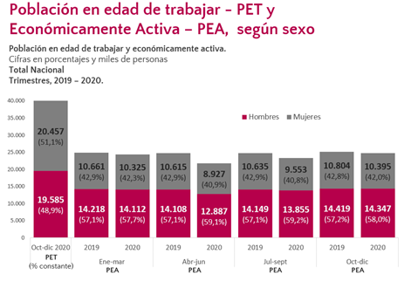
Fuente: DANE (2020).
La brecha de la tasa de ocupación de 2011 a 2020 fue en promedio de 22.4 puntos porcentuales. En 2020 la tasa de ocupación de las mujeres disminuyó hasta 7.6 puntos porcentuales respecto al año anterior, mientras que la de los hombres disminuyó solo 6.1 puntos porcentuales. En la última década, la tasa de desempleo de las mujeres ha sido superior a la de los hombres en por lo menos 4.9 puntos porcentuales y nunca ha alcanzado valores de un dígito.

Gráfica 2 - Brechas de género históricas
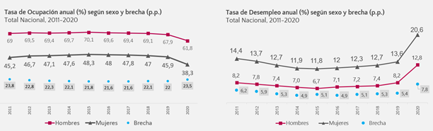
Fuente: DANE (2020).
En el 2020 el 51.9% de las mujeres en edad de trabajar no están ocupadas ni buscando trabajo. Este mismo porcentaje fue de 29.2% para los hombres, habiendo sufrido un incremento de 5 puntos porcentuales para mujeres y 3.1 puntos porcentuales para los hombres. Durante el 2020, el 62.9% de las mujeres inactivas se dedicaban a oficios del hogar frente a 13.2% de los hombres. Este porcentaje, para el 2019, era de 58.9% y de 8.1% respectivamente.

Gráfica 3 – Población inactiva como porcentaje de la PET y por tipo de actividad
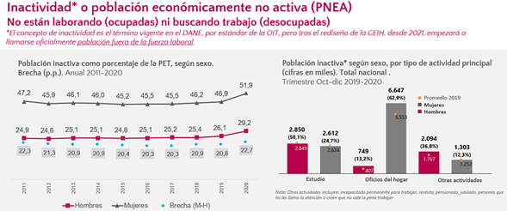
Fuente: DANE (2020).
Las brechas en el mercado laboral se relacionan con la inequitativa distribución del trabajo no remunerado. Según la última Encuesta de Uso del Tiempo del DANE (ENUT), las mujeres trabajan en promedio 2 horas con 10 minutos más que los hombres al día. Así mismo, las mujeres reciben remuneración por el 51.2% del tiempo que trabajan; mientras que este porcentaje es de 72.9% para los hombres. Finalmente, el 90% de las mujeres realizan actividades de trabajo no remunerado; mientras que este porcentaje es de 62% de los hombres.

Gráfica 4 – Tiempo en actividades de trabajo desagregado por género
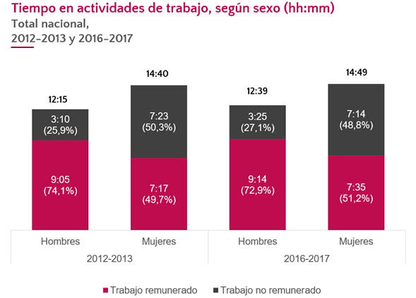
Fuente: DANE (2020).
Finalmente, el último Boletín Técnico de la Gran Encuesta Integrada de Hogares (GEIH) del DANE, para el trimestre móvil de noviembre 2020 a enero 2021, las brechas de género en mercado laboral se mantuvieron por encima de 6 puntos porcentuales. Esto se refleja en la cantidad de mujeres desocupadas vs. La población de hombres desocupados.
Tabla 1 – brecha en la tasa de desempleo por dominio geográfico
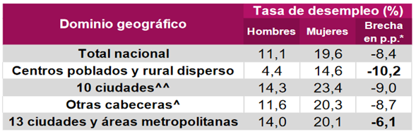
Fuente: DANE (2020).
Gráfica 5 – Población desocupada según sexo
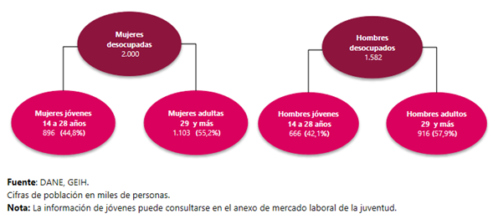
Fuente: DANE (2020).
El fenómeno de la brecha de desempleo se ha mantenido como un problema constante en el mercado laboral colombiano, profundizándose con el paso del tiempo y con la crisis económica ocasionada por el COVID-19.
Una muestra de esto es observar la senda de empleo y desempleo trazada por el DANE con diferenciación entre género, para revisar cómo no sólo ha existido desde siempre una brecha de empleo, sino cómo las políticas tienden a favorecer, aunque sea en poca medida, mayoritariamente a los hombres que a las mujeres.
Gráfica 6 – Brechas en TD y TO nacional - Trimestre Nov. – Ene. (2014-2021)
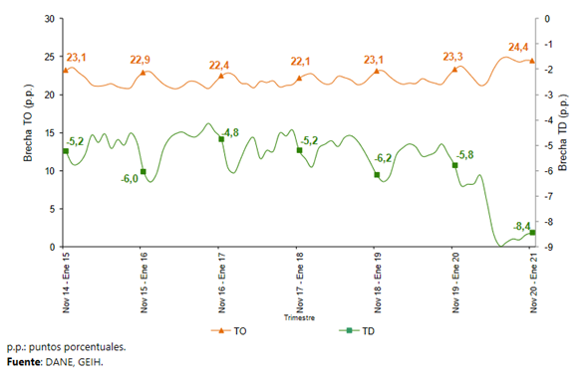
Fuente: DANE (2021).
Así las cosas, los siguientes son los puntos que se concluyen con la revisión de las brechas de género en la economía colombiana a manera general:
- Brecha de género en acceso al mercado laboral: Las mujeres son la mayoría de la población en edad de trabajar, pero son menos de la mitad de la población económicamente activa. Esto es, hay más mujeres que hombres con posibilidades de trabajar, pero menos de la mitad de la población empleada o buscando trabajo es mujer.
- Las mujeres acceden a menos trabajos que los hombres: Las mujeres en edad de trabajar no logran tener la misma tasa de ocupación que los hombres. Esto es, a pesar de componer la mayoría del tejido social y del mercado laboral, se emplean menos que los hombres. De igual forma, más mujeres están en búsqueda de trabajo que los hombres.
- La mayoría de las mujeres en edad de trabajar no están ocupadas ni buscando trabajo: La discriminación de género y las barreras de ingreso al mercado laboral han relegado a la mayoría de las mujeres en edad de trabajar en actividades diferentes a ocupaciones productivas.
- Las mujeres trabajan más horas y hacen más trabajo no remunerado que los hombres: Las mujeres, con indiferencia de si tienen o no una ocupación, realizan casi en su totalidad más horas de trabajo y trabajo no remunerado.
- La brecha de género se profundizó con la crisis, pero esto ya era un problema estructural anterior: La brecha de género en tasa de ocupación y desempleo no ha sufrido un cambio favorable considerable en los últimos años. Entonces, no es la crisis la que generó la brecha; sino que ésta fue agravada por los problemas estructurales de las instituciones que perjudican a la población femenina.
4.2 Brechas de género en las empresas y micronegocios
De acuerdo con la última encuesta de micronegocios del DANE, entre enero y octubre de 2020, hay 5.3 millones de micronegocios en el país. En las 24 ciudades principales, fueron 2.5 millones. En 2019 fueron 5.9 millones de micronegocios y en las principales ciudades 2.5 millones. Esto muestra la destrucción de, al menos, 500 mil negocios por causa de la crisis económica del Covid-19.
Gráfico 7 – Comparación de los resultados de la encuesta EMICRON (2019-2020)
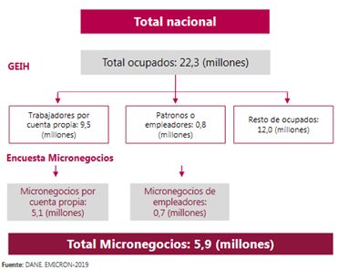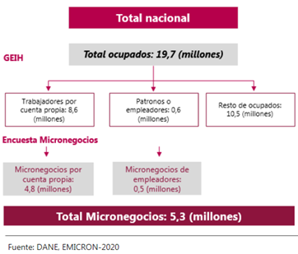
Fuente: DANE (2020).
A 2021, el 64% de los micronegocios del país son propiedad de hombres (3.4 millones), frente al 36% de mujeres (1.9 millones). Con respecto a enero-octubre de 2019, las unidades económicas con propietaria mujer se redujeron 12%; en el caso de los hombres, la disminución fue del 6.7%. Así mismo, la distribución de estos negocios se dio de manera muy desigual.
Gráfico 8 – Ubicación de los micronegocios según el sexo de la persona propietaria
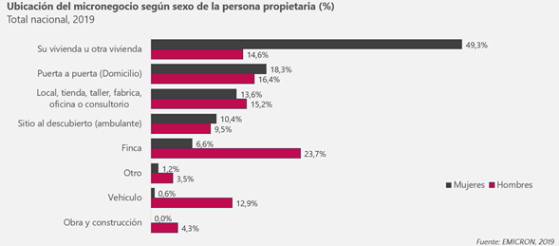
Fuente: DANE (2019).
Aunado a lo anterior, en el 2019, las razones por las cuales las mujeres crean micronegocios en el país es diferente. La mayoría de las mujeres lo crea porque no tiene alternativas de otros ingresos o porque lo identificó como oportunidad de negocio. Sin embargo, una mayor proporción de mujeres que hombres lo hace para complementar los ingresos familiares o mejorar los ingresos.

Gráfico 9 – Distribución de micronegocios por motivo de creación, desagregado por género
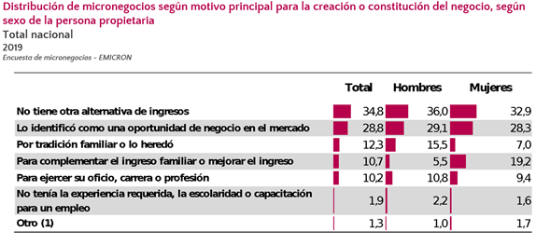
Fuente: DANE (2019).
La longevidad de las empresas también tiene un fuerte diferencial de género. La mayoría de empresas que duran entre 1 – 5 años son de mujeres. La mayoría de empresas que superan ese lapso son propiedad de hombres. Así mismo, el promedio de ventas mensuales en los negocios de hombres es mayor que el de las mujeres.
Gráfico 10 – Tiempo de funcionamiento y ventas promedios de los micronegocios por género
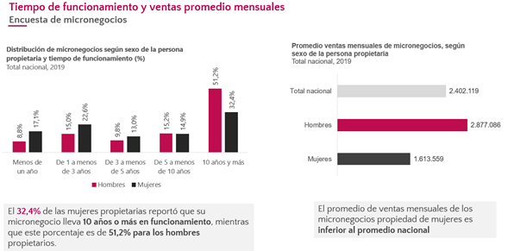
Fuente: DANE (2019).
Así mismo, en el sector manufacturero, la mayoría de las empresas del sector manufacturero son hombres. De la encuesta de Desarrollo e Innovación Tecnológica, de las empresas encuestadas, solo el 21.4% de las empresas son gerenciadas por mujeres; mientras que los hombres gerencian hasta el 78.6% de las empresas del sector.
Gráfica 11 – Gerencia de micronegocios en el sector manufacturero
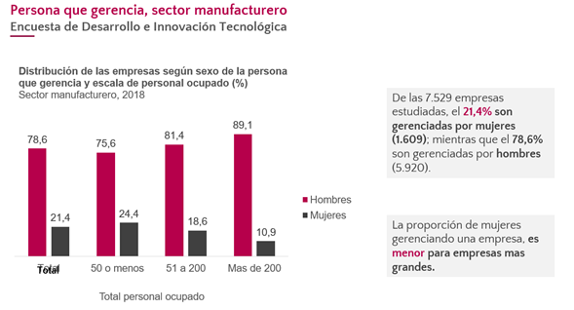
Fuente: DANE (2019).
Así las cosas, se sostienen entonces como conclusiones de las brechas en las empresas y los micronegocios las siguientes:
- La crisis ocasionada por el COVID-19 tuvo un impacto grave en los micronegocios: Antes de la pandemia, se contabilizaban 5.9 millones de micronegocios. Con ocasión de las medidas de orden público, se estima una pérdida de 500 mil negocios.
- La mayoría de los micronegocios son propiedad de hombres, pero se ubican en locaciones diferentes: Las mujeres tienen menor proporción de micronegocios, pero en su mayoría tienen su actividad productiva en su hogar o realizan sus actividades puerta a puerta.
- Las mujeres crean micronegocios para subsistir o complementar los gastos del hogar: La mayoría de mujeres inicia una actividad productiva por cuenta propia porque las opciones del mercado laboral le están cerradas o como forma de complementar su trabajo no remunerado.
- Los micronegocios de las mujeres tienen menor permanencia en el tiempo: Los negocios longevos (más de 5 años) son en su mayoría propiedad de hombres. Esto puede explicarse por falta de acceso a oportunidades laborales y a formación en labores relacionadas.

4.3 Las mujeres en las empresas registradas y diagnóstico del marco institucional actual
De acuerdo con el último informe de Confecámaras sobre el Registro Único Empresarial (RUES), por una parte, durante el 2020, se crearon 278.302 empresas: 209.449 personas naturales -comerciantes- (75.2%) y 68.853 sociedades (24.7%). Las personas naturales registradas como comerciantes fueron en su mayoría mujeres: 106.816 (51%). Por otra parte, del total de las 1’503.363 empresas, 1’046.418 fueron personas naturales (69.6%) y 456.945 fueron sociedades (30.3%). Las personas naturales comerciantes fueron en su mayoría, de igual forma, mujeres: 533.673 (51%). Con todo, no todas las empresas fueron generadoras de empleo.
De las empresas que generan empleo en el país, 409.857 (45,8%) de las empresas tienen al menos una mujer dentro de su planta de personal. Así mismo, de estas empresas, solo 122.888 (13.7%) tienen al menos una mujer en cargos directivos. Así mismo, las mujeres no tienen una participación suficiente en el capital para poder tomar decisiones mayoritarias. Esto se ve en que el 86% de las sociedades, las mujeres tienen una participación en el capital baja (menor a 49%) para tomar decisiones. Finalmente, la mayoría de las empresas, salvo las microempresas, contratan al menos una mujer (74-86%).
A pesar de lo anterior, las cifras sectoriales muestran más las brechas de género en la constitución de las empresas. Del total de las personas naturales que generan empleo, según la Descripción de actividades económicas (CIIU), solo los sectores (P) de educación y (Q) de atención en salud tienen la mayoría de sus empresas con al menos una mujer en su planta de personal. Todos los demás sectores, en su mayoría, no cuentan con personas naturales con mujeres.
Del total de sociedades que generaron empleo en el país, la mayoría de las empresas de todos los sectores cuentan con una mujer en su planta de personal. Sin embargo, para las actividades de organizaciones y entidades extraterritoriales (U), solo un 17% tiene mujeres.
Gráfica 12 – Sociedades que generan empleo que contratan al menos una mujer
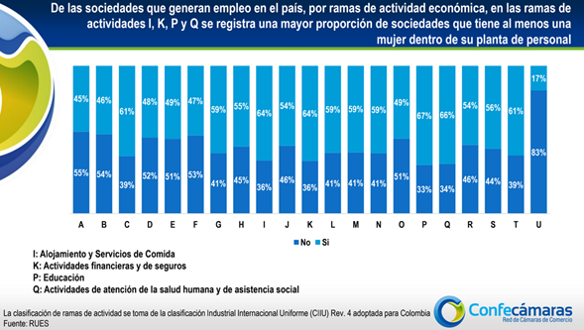
Fuente: Confecámaras (2021).
De las sociedades en las que las mujeres tienen una participación baja en el capital para la toma de decisiones (menor a 49%), entre el 40% y el 60% de las empresas de todos los sectores no contratan mujeres.
Por tamaño empresarial, alrededor de las microempresas de la mayoría de los sectores contratan por lo menos una mujer (40%-80%). Más del 50% de las empresas de todos los sectores tienen por lo menos una mujer (salvo el sector U); y la mayoría de las empresas medianas y grandes de las empresas de todos los sectores contratan al menos una mujer.
Se destacan los sectores de información y comunicaciones, educación y otras actividades de servicios. Con todo, la mayoría de las empresas de todos los sectores, no tienen mujeres en cargos directivos (82% ~ 97% no tienen mujeres).
De acuerdo con el Informe Aequales: Ranking Par 2020^{[8]}, solo el 8% de las mujeres ocupan cargos de gestión. Solo 21% de las empresas cuentan con una mujer en su máximo cargo directivo. Además, el 21% de las empresas cuentan con una mujer en su máximo cargo directivo. Las mujeres ganan en promedio 25% menos que los hombres.
En Colombia, particularmente el 26% de las empresas tienen a una mujer como máxima autoridad en la empresa. Esto es por encima de la región (23.9%) pero inferior a México (29.4%). El rango de caída en el empleo por causa del COVID-19 varía en función del género. Para los hombres fue del 3% al 34%; por el contrario, para las mujeres fue del 7% al 43%.
De acuerdo con Aequales, la equidad de género se alcanza en el cuarto nivel antes de llegar a niveles directivos. Esto da fe de problemas estructurales que hay que superar (como la segregación vertical). Colombia es el único país que se muestra paritario en casi todos los niveles superando 40% de mujeres en todos los niveles excepto en la junta directiva donde la brecha sigue siendo bastante significativa. Así, el 49.3% de las empresas colombianas tienen políticas contra el acoso sexual. Esto es mejor que el promedio de la región, menor que en Perú y en México.
Por otro lado, de acuerdo con el Reporte GEM 2019, 60.5% de los colombianos consideró la posibilidad de ser empresario como una alternativa de ocupación. En el 2016, 53% de la población expresó su intención de crear empresa dentro de los tres años siguientes a la encuesta. Con todo, solo el 15% de los emprendedores hace realidad el proyecto de crear empresa.
La Ley 590 de 2000 tiene por objeto promover el desarrollo integral de las micro, pequeñas y medianas empresas en consideración a sus aptitudes para la generación de empleo, el desarrollo regional y la integración entre sectores económicos. En seguida, la Ley 789 de 2000 define normas para apoyar el empleo y ampliar la protección social y se modifican algunos artículos del Código Sustantivo del Trabajo, además de crear el “Fondo Emprender”.
La ley 1014 de 2006, sobre el fomento a la cultura del emprendimiento, establece el marco institucional para fomentar y desarrollar la cultura del emprendimiento y la creación de empresas. Para ello, se crea la Red Nacional para el Emprendimiento (RNE) que tiene por objeto: (i) establecer políticas y directrices orientadas al fomento de la cultura para el emprendimiento, (ii) formular un plan estratégico nacional para el desarrollo integral de la cultura para el emprendimiento, (iii) conformar mesas de trabajo, (iv) ser articuladora de organizaciones que apoyan acciones de emprendimientos innovadores y generadores de empleo en el país, y (v) desarrollar acciones conjuntas entre diversas organizaciones que permitan aprovechar sinergias y potenciar esfuerzos para impulsar emprendimientos empresariales. Esto también crea las Redes Regionales de emprendimiento (RRE) para mejorar la articulación entre los actores a nivel regional y con las entidades del gobierno nacional.
El Decreto 4463 de 2006 reglamenta la Ley 1014 de 2006, el Decreto 2175 de 2007 regula la administración y gestión de las carteras colectivas, el Decreto 525 de 2009 reglamenta parcialmente la Ley 590 de 2000. De acuerdo con el Decreto 1192 de 2009, la Red Nacional de Emprendimiento (RNE) aprobó en el 2010 la Política Nacional de Emprendimiento.
El Plan Nacional de Desarrollo 2018-2022 – Pacto por Colombia: Pacto por la Equidad, Pacto Nacional por el Emprendimiento, se refiere directamente al “proceso emprendedor” en Colombia. Así mismo, el CONPES 3866 de 2016 y el CONPES 3956 de 2019 comprenden la Política Nacional de Desarrollo Productivo y la Política Nacional de Formalización Empresarial.
La Ley 2069 de 31 de diciembre de 2020, por medio de la cual se impulsa el emprendimiento en Colombia, definió medidas de:
- Reducción de cargas y trámites para los emprendedores y mipymes del país.
- Enfoque especial en emprendedores y micronegocios de las poblaciones más vulnerables.
- Promoción de oportunidades para los emprendedores y las Mipymes en el mercado de compras públicas.
- Crecimiento y llegada de más actores al ecosistema de inversión y financiación, con énfasis en el emprendimiento, con mejores condiciones que faciliten el acceso a estos instrumentos.
- Fortalecimiento institucional para la focalización de esfuerzos, optimizar la gestión de recursos e incentivar una visión integral del desarrollo productivo.
- Apropiación del emprendimiento y la cultura emprendedora en la juventud colombiana a través de colegios y las instituciones de educación superior.
Entre estas medidas, se definió un mecanismo exploratorio de regulación para modelos de negocio innovadores en industrias reguladas (sandbox regulatorio). Estos marcos regulatorios contarán con mecanismos que permitan integrar los resultados y experiencias obtenidas a partir del proceso exploratorio entre los sectores.
El artículo 46 unifica en iNNpulsa Colombia las fuentes del emprendimiento y del desarrollo empresarial. Así mismo, en conjunto con las entidades del gobierno nacional, establecerán las respectivas definiciones sobre emprendimiento y sus diferentes características y tipos así como los lineamientos que deberán tener en cuenta para establecer la oferta institucional y apoyos que se brinden a emprendedores desde el Gobierno Nacional. Con todo, el Patrimonio Autónomo creado mediante el Decreto Legislativo No. 810 de 2020, denominado “Fondo Mujer Emprende”, quedó como patrimonio derivado de iNNpulsa Colombia.
Esta Ley comprensiva del emprendimiento comprende disposiciones sobre i) la participación de mujeres rurales en emprendimientos, se establecen criterios diferenciales para emprendimientos y empresas de mujeres en el sistema de compras públicas -relegando la definición de emprendimiento y empresas de mujeres al gobierno nacional-, priorización de los emprendimientos femeninos en el sector agropecuario, la integración del “Fondo Mujer Emprende”, priorización en el otorgamiento de capital semilla en la formación deportiva de mujeres, y la inclusión de criterios con enfoque diferencial para mujeres cabeza de familia en los estudios de políticas y programas dirigidos a las mipymes.
Sin embargo, a pesar de estas medidas diferenciales, los proyectos a nivel nacional y territorial no comprenden la participación de género en la mayoría de proyectos de fomento al desarrollo empresarial, de promoción del emprendimiento y de formación. La creación del Patrimonio Autónomo “Mujer Emprende” es un paso en el reconocimiento de las necesidades de género dentro del tejido empresarial, pero conserva una lógica de separación de las mujeres de los programas generales del emprendimiento.
5. FUNDAMENTOS LEGISLATIVOS
Las normas que soportan jurídicamente el presente proyecto de ley, muchas de ellas ya citadas y mencionadas en la explicación del problema a resolver y de las medidas específicas que se plantean, se encuentran todas alrededor del sistema de reducción de brechas para la mujer en el tejido empresarial y sector comercio. En primer lugar, habiendo suficiente ilustración sobre la iniciativa y autonomía legislativa del Congreso incluida en la Constitución Política y en la Ley 5 para modificar asuntos del ordenamiento jurídico del país por medio de ley ordinaria ante la modificación de la ley de emprendimiento y otras iniciativas; se presentan algunas de las principales normas que enmarcan la presente discusión:
- Ley de Emprendimiento (Ley 2069 de 2020).
- Decreto Único Reglamentario del sector Comercio, Industria y Turismo (Decreto 1074 de 2015).
- Decreto Ley 810 de 2020 que consolida el Fondo Mujer Emprende.
5.1 Conflicto de intereses
En virtud de lo estipulado en la Ley 2003 de 2019 que modificó la Ley 5, se deja establecido que el presente proyecto de ley no genera conflicto de interés en tanto no crea beneficios particulares, actuales y directos a los congresistas. Lo anterior como regla general, por lo que esto no obsta o libra de responsabilidad a cada honorable congresista para presentar el impedimento que considere necesario según su situación particular.
5.2 Impacto fiscal
De igual forma, en cumplimiento de la Ley 5 para la revisión del presente proyecto de ley, se deja establecido mediante esta ponencia que este proyecto no genera impacto fiscal en tanto las medidas propuestas no alteran el recaudo económico de la Nación.

6. ESTUDIO DE ARTICULADO Y CONCEPTOS
Durante la realización y concertación del articulado se surtieron varias reuniones con el propósito de obtener una justificación suficiente para el presente proyecto. Con el propósito de obtener los puntos de vista de diferentes entidades asociadas o relacionadas con este proyecto de ley, a continuación se presentan los conceptos allegados al mencionado Proyecto de Ley 562 de 2021, proyecto que contenía las disposiciones incluidas en este nuevo proyecto de ley; así como se expone a continuación los resultados de la audiencia pública efectuada sobre el mismo.
6.1 Conceptos emitidos por entidades
- Concepto de la Consejería Presidencial para la Equidad de la Mujer
Manifiesta que la Consejería, en sus funciones legales según el Decreto 1784 de 2019, tiene como principal propósito asistir al Presidente de la República y a la Vicepresidencia de la República en el diseño de políticas, planes, programas y proyectos destinados a promover la igualdad de género. Aducen por tanto que no tienen competencia legal para pronunciarse y emitir conceptos sobre proyectos de ley. No obstante, emiten algunas consideraciones:
- Se recomienda que se establezcan cuotas explícitas de porcentajes y si se va a aplicar alguna gradualidad de las mismas.
- En cuanto al artículo 7, parágrafo segundo, manifiestan que ya tienen un proceso elaborado de definición de emprendimientos de mujer; por lo que se sugiere alinear este articulado con la definición que ya se ha venido trabajando.
- Concepto de ONU Mujeres
Naciones Unidas manifiesta que saludan y celebran en general iniciativas que estén encaminadas al avance de los derechos de la mujer; así como de señalar que este tipo de medidas que busquen avanzar en el empoderamiento económico de las mujeres son necesarias. No obstante, se abstienen de emitir concepto para no intervenir en la discusión del proyecto.
- Concepto del Ministerio de Comercio, Industria y Turismo
A modo general, manifiestan que la iniciativa legislativa garantiza la participación de las mujeres en espacios que propendan por el desarrollo empresarial y el emprendimiento; por lo que apoyan y dan concepto positivo al proyecto. A modo de sugerencia, plantean los siguientes comentarios:
- Ajustar en el artículo 1 para que la expresión “fomentará” se cambie por “fomentar”.
- Ajustar la redacción del artículo 2 para dar prelación a las competencias de las entidades organizadoras de la política.
- Sugieren que sea la ley la que señale los principios y criterios guía que serán usados para la definición de la participación.
- Hacer obligatoria la inclusión de participación de mujeres en programas del Sistema a nivel territorial, cambiando la palabra “podrán” por “deberán”.
- Sugieren definir cuál es la cuota o porcentaje de participación mínimo que se organizará para cada programa.
- Concepto del Ministerio de Tecnologías
El Ministerio hace una explicación de las iniciativas que ha realizado en torno a los procesos de apropiación de las TIC, dando énfasis en las cifras de inclusión de la mujer. Presenta comentarios sobre el articulado en los siguientes puntos principales:
- Ajustar el articulado en tanto el Sistema Nacional de Competitividad e Innovación no está a cargo de la articulación de programas para el fomento sino de la agenda de innovación y política pública respectiva como instancia de coordinación.
- Solicitar que sea el Gobierno Nacional quien defina los criterios de participación mínima obligatoria de mujeres.
- Disponer del artículo original relativo a la definición de emprendimiento mujer.
- Concepto del Ministerio de Educación
El Ministerio hace mención a los asuntos legales relativos a su competencia y en especial al tema de la formación en carreras STEM buscando cubrir eventuales vacíos jurídicos. Presenta una modificación sugerida al artículo 3, incluyendo un parágrafo que permita, en el marco de su autonomía, a las instituciones de educación superior el incluir porcentajes de participación de la mujer en dichas carreras.
6.2 Audiencia pública y aportes
El día 19 de mayo de 2021 se efectuó un evento a modo de audiencia pública convocado por los ponentes en el cual se obtuvo la participación de diversas entidades, organizaciones, asociaciones e investigadores en materia de equidad para la mujer bajo lo cual se recibieron aportes valiosos y se tuvieron en cuenta para el estudio del articulado propuesto. En resumen, los aportes son los siguientes:
Ministerio TIC (Viceministro Dr. Germán Rueda)
- El Viceministro inicia mencionando que desde el Ministerio apoyan el desarrollo del emprendimiento y que tienen programas enfocados para mujeres, por lo cual procede a exponerlos. Enuncia logros que ha tenido el Ministerio. Para 2019, manifiesta que la alianza TIC arrojó que 274 mil personas hacen parte del sector TIC, del cual 43% son mujeres. Identifican brechas que existen, para lo cual organizaron un estudio que profundiza en el análisis de dichas brechas. Manifiesta que, de cara a la demanda de los perfiles en el sector TIC y las brechas que están en los programas educativos, se encontró que hay dificultades de colocación por parte de los cazatalentos en carreras de alta demanda como lo son los profesionales desarrolladores o gerentes de proyectos.
- Manifiestan que tienen una iniciativa en curso llamada Misión TIC 2022, orientada en las habilidades de programación abierta a colombianos de todas las regiones. En la convocatoria del 2020 tuvieron 128 mil aspirantes de los cuales casi 39 mil (1 de cada 3) eran mujeres, lo que según ellos demuestra que hay una necesidad de fomentar el desarrollo, interés y participación de las mujeres en estas áreas. Esta misión continúa este año con 54 mil personas inscritas, de las cuales 16.300 son mujeres (de nuevo, 1 de cada 3 aproximadamente).
- Manifiesta que también tienen la estrategia Niñas en TIC para fomentar habilidades desde temprana edad. Tienen, de igual forma, otra iniciativa llamada “porTIC, Mujer”, que consiste entre otras cosas en varios cursos virtuales para cerrar la brecha digital. Mencionan el programa de mujeres líderes de transformación digital que consiste en cursos para manejo de redes sociales, habilidades de negociación y gestión para las habilidades blandas; y la gestión de iniciativas como APPS.CO.
- Manifiesta acompañar el proyecto y apoyarlo pues lo ven alineado con la ley de emprendimiento; quedan a disposición de las sugerencias que realice iNNpulsa al respecto. En igual sentido, plantean como sugerencia hacer una mención a no incluir el Sistema Nacional de Competitividad y dar mayor flexibilidad en permitir el desarrollo de los efectos o permitir una amplitud general de la política.
iNNpulsa Colombia (Lina Larrota)
- Manifiestan estar convencidos de que trabajar por el emprendimiento es una labor importante y necesaria con manera consciente bajo la lógica de entender los retos y brechas a los cuales se enfrentan. Hablan de dos grandes retos: i) los emprendimientos de mujeres tienen mayores dificultades para sobrevivir y ii) las mujeres no están presentes en los sectores de estudio de tecnologías. Con relación al proyecto, manifiestan que se alinea con la ley de emprendimiento bajo la tarea de elaborar definiciones y políticas enmarcadas en emprendimiento femenino (bajo lo cual ya tienen un decreto proyectado). Dicen que acompañan el proyecto y que, a modo de sugerencia, más que diseñar un porcentaje o número obligatorio, se debe motivar a las instituciones a que piensen en el emprendimiento femenino de una manera especial, identificando cada brecha y que de esta forma se apunte a reducir dicha brecha.
Consejería Presidencial para la Equidad de la Mujer (Luisa Vergel)
- Manifiesta que las mujeres son el centro de la reactivación económica. Se deben propender por promover el emprendimiento de manera general y sostenida en el tiempo para niveles mayores de desarrollo económico. Informan que desde la Consejería están convencidas de que las empresas lideradas por mujeres atraerán al país componentes de innovación y competitividad, así como empleos de mayor calidad. Citan estudios que ratifican el impacto de las mujeres en la economía, por ejemplo; y hacen énfasis en la necesidad de construir habilidades blandas y duras (o socioemocionales) que aporten a estos objetivos. Acompañan el proyecto de ley, y a modo de sugerencia plantean revisar que la participación mínima de mujeres corresponda a las brechas identificadas por cada programa.
ACOPI Valle (Yitcy Becerra)
- Desde la Asociación Colombiana de Mipymes mencionan que, para sumar al proyecto, hay que estar de acuerdo en definir las instituciones y entidades que harían parte de esas definiciones de esos porcentajes obligatorios; por lo cual sugiere incluir al Ministerio de Educación. En este sentido, para permitir la incursión de mujeres en programas STEM, sería clave su participación, pues sería organizar un hilo conductor desde la Universidad hasta estos programas. Proponen finalmente incluir al Consejo Directivo del SENA para incluir en el diagnóstico el % de mujeres que acceden al fondo emprender. Acompañan la iniciativa legislativa.
Fundación WWB Colombia (Esneyder Cortés y Johanna Urrutia)
- La Fundación WWB Colombia es una fundación del Valle con aproximadamente 40 años de experiencia alrededor del trabajo para apoyar a las mujeres con vulnerabilidad socioeconómica. Desde la Fundación ven pertinente el proyecto, pues creen que es un esfuerzo importante en cerrar esa brecha a la que se encuentran tradicionalmente las mujeres emprendedoras. Como idea adicional, recomiendan dar énfasis en el proyecto a las acciones de acceso a los programas de fomento de la mujer emprendedora. En igual sentido, instan a las organizaciones a seguir dando pasos para cerrar la brecha. También mencionan que el porcentaje mínimo de mujeres debe ser visto desde la óptica no de cuota sin justificación sino que en cada uno de los programas haya una argumentación detrás que permita establecer indicadores de resultado en participación mínima de mujeres.. Sugieren establecer estas medidas de revisión de cuotas para el territorio, pues argumentan que en las comunidades las brechas son más profundas.
MET Community (Yanire Braña)
- MET Community es una organización pionera en el estudio y la reducción de brechas. Manifiestan que el artículo cuarto del proyecto de ley, sobre participación femenina en el Sistema Nacional de Competitividad (participación territorial) es muy importante y merece más fuerza. Esto, pues en la experiencia de MET Community dentro de este Sistema sólo se han constituido cinco comités, en los cuales ninguno hace alusión al enfoque de género o si quiera a la palabra mujer. En suma, en el Sistema señalan que no han incluido organizaciones o comunidades de mujeres. En este sentido, y bajo la consigna de que las crisis afectan según ellos siete veces más a las mujeres, apoyan el proyecto.
Confecámaras (Julián Domínguez)
- Desde Confecámaras aportan al concepto de liderazgo femenino como uno que tiene una condición espcífica de que no puede ser motivo de marginalidad de discriminación pasiva sino del aprovechamiento de una condición que agregaría inmenso valor a la sociedad. Parten de la base de que la sociedad no ha reconocido esta condición transformadora, por lo cual manifiestan que se hace indispensable organizar reglas de juego para fortalecer dicha problemática. Acompañan la iniciativa legislativa.
Maribel Castillo (Investigadora Universidad Pontificia Javeriana)
- Manifiesta que la formación para el empleo de las mujeres es fundamental. Esto, pues hay considera que las mujeres requieren formación y cadenas articuladas con la academia además de los programas. Bajo la idea de que para las mujeres emprender no es igual, sugiere que hay que conectar el proyecto de ley con esta problemática e incluir, por ejemplo, al Ministerio de Educación, en las entidades que asesoren la definición de criterios e identificación de brechas en los programas de formación STEM y contrarrestar el problema de las mujeres “ninis”. Finalmente, sugiere que se deben definir cuotas directas, pues es necesario según la evidencia. Acompaña el proyecto.

Jennifer Kristin Arias Falla (Representante a la Cámara)
- Celebra la iniciativa de este tipo de proyectos y manifiesta su acompañamiento positivo en los debates del proyecto. A modo de sugerencia, menciona revisar que los bancos de segundo piso puedan organizar líneas especiales para mujeres con cubrimiento del Fondo Nacional de Garantías; así como plantear programas exclusivos para mujeres.
Irma Luz Herrera Rodríguez (Representante a la Cámara)
- Apoya la iniciativa en tanto suministra herramientas nuevas para las mujeres. Considera que el diagnóstico dado en los informes y en el evento está para fortalecer el proyecto de ley. Hace énfasis en un informe que presentó el Boston Consulting Group, que concluyó que las mujeres son el eje de reactivación económica tras la pandemia. Por ejemplo, pese a recibir menor inversión o apoyo, se genera más renta y movilización más recursos en este tipo de emprendimientos. En suma, el retorno de inversión es del 35% mayor al promedio, situación que se debe a la gerencia y motivación que tiene la mujer de emprender.
- A modo de sugerencia, menciona revisar cómo mejorar en el proyecto el impulso de las pequeñas emprendedoras. Fortalecer las Mipymes de las mujeres y emprendimientos en proceso de formalización.

7. CONCLUSIONES
Es a través de toda esta justificación que se encuentran algunos puntos relevantes en torno al objetivo de la reducción de brechas de género en nuestro país citadas en las consideraciones generales. Justamente, mediante la metodología del árbol de problemas y soluciones de política pública se identificaron estos dos aspectos relevantes que sirven como punto de inflexión para definir una serie de soluciones que no sólo han sido vistas como oportunas para los diferentes actores de política, sino incluso necesarias y urgentes frente a los desafíos que se viven actualmente en materia de reactivación económica.
En ese sentido, a Usted y al honorable Congreso de la República, ponemos a consideración del país estas propuestas que fueron estudiadas juiciosamente y contrastadas bajo principios de efectividad, factibilidad, necesidad y proporcionalidad; atendiendo como siempre a un principio conciliador que hace parte de la filosofía política que debe contener toda ley de la república. Agradecemos la atención y la lectura prestada, y por supuesto atenderemos cualquier inquietud y voluntad de concertación.

De los Honorables Congresistas,

CATALINA ORTIZ LALINDE KAREN CURE CORCIONE
Representante a la Cámara Representante a la Cámara
Partido Alianza Verde

JEZMI LIZETH BARRAZA ARRAUT MÓNICA LILIANA VALENCIA MONTAÑA Representante a la Cámara
Representante a la Cámara
Departamento del Atlántico

ESPERANZA ANDRADE JENNIFER KRISTIN ARIAS FALLA
SERRANO
Senadora de la República Representante a la Cámara
Partido Conservador Colombiano Departamento del Meta

MAURICIO ANDRÉS TORO
ORJUELA JUANITA GOEBERTUS ESTRADA
Representante a la Cámara Representante a la Cámara
Partido Alianza Verde Partido Alianza Verde
ANA MARIA CASTAÑEDA GOMEZ NORA GARCÍA BURGOS
Senadora de la República Senadora de la República
Partido: Cambio Radical Partido Conservador

MARITZA MARTÍNEZ
ARISTIZÁBAL ÁNGELA MARÍA ROBLEDO GÓMEZ
Senadora de la República Representante a la Cámara

IRMA LUZ HERRERA RODRÍGUEZ FLORA PERDOMO ANDRADE
Representante a la Cámara Representante a la Cámara
por Bogotá
Partido Político MIRA
AMANDA ROCIO GONZALEZ R.
Senadora de la República ADRIANA MAGALI MATIZ VARGAS
Partido Centro Democrático Representante a la Cámara
Partido Conservador

